**《Java语言程序设计基础教程》**

**上机实验指导手册**

**实验一 Java环境演练**

【目的】

①安装并配置Java运行开发环境；

②掌握开发Java应用程序的3个步骤：编写源文件、编译源文件和运行应用程序；

③掌握开发Java Applet程序的3个步骤：编写源文件、编译源文件和运行Java Applet程序。

**1．一个简单的应用程序**

* **实验要求：**

编写一个简单的Java应用程序，该程序在命令行窗口输出两行文字：“你好，很高兴学习Java”和“We are students”。

* **程序运行效果示例：**

程序运行效果如下图所示：



* **程序模板：**

**Hello.java**

public class Hello

{

public static void main (String args[ ])

{

//命令行窗口输出"Hello World!"

}

}

* **实验后的练习：**

1. 编译器怎样提示丢失大括号的错误？
2. 编译器怎样提示语句丢失分号的错误？
3. 编译器怎样提示将System写成system这一错误？
4. 编译器怎样提示将String写成string这一错误？

**2．一个简单的Java Applet程序**

* **实验要求：**

编写一个简单的Java Applet程序，并在Java Applet中写两行文字：“这是一个Java Applet程序”和“我改变了字体”。

* **程序运行效果示例：**

程序运行效果如下图所示：

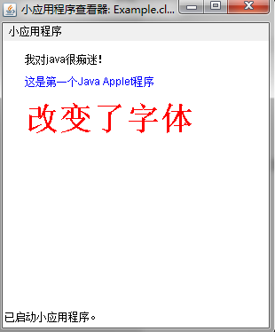

* **程序模板：**

**FirstApplet.java**

import java.applet.*;

import java.awt.*;

public class FirstApplet extends Applet

{

public void paint(Graphics g)

{

g.setColor(Color.blue);

【代码1】//在Java Applet中绘制一行文字：“这是一个Java Applet 程序”

//todo…

g.setColor(Color.red);

g.setFont(new Font("宋体",Font.BOLD,36));

【代码2】//在Java Applet中绘制一行文字：“我改变了字体”

//todo…

}

}

* **实验后的练习：**

1. 程序中的主类如果不用public修饰，编译能通过吗？
2. 程序中的主类如果不用public修饰，程序能正确运行吗？
3. 程序将paint方法误写成Paint，编译能通过么？
4. 程序将paint方法误写成Paint，运行时能看到有关的输出信息吗？

【注意事项】

1. 实验报告要求每人提交一份，报告不需要填写源代码，在word中将完成情况和所有练习题结果写上就可以。
2. **将实验报告文档和源码（.java文件）一并打包以学号+姓名命名发送给学习委员，学习委员收集完毕发送至我邮箱**([ywwang5@iflytek.com](mailto:ywwang5@iflytek.com))

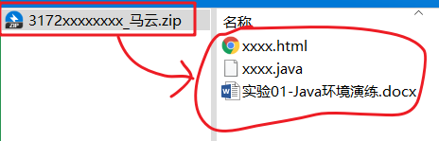

**如右图所示**